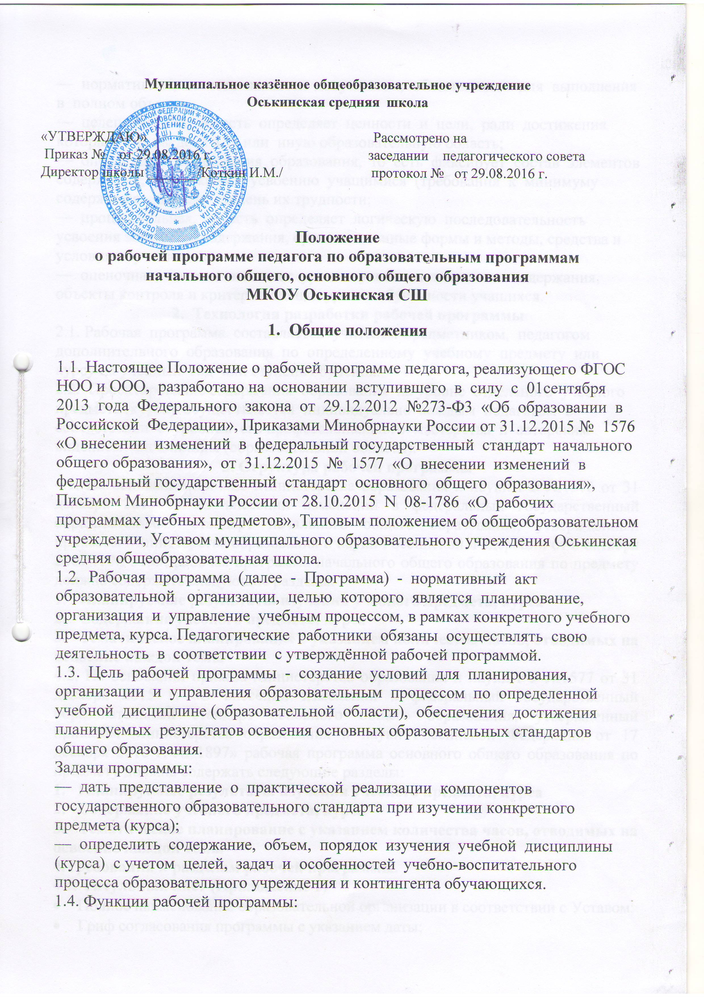
— нормативная, то есть является документом, обязательным для выполнения в полном объеме;
— целеполагания, то есть определяет ценности и цели, ради достижения которых она введена в ту или иную образовательную область;
— определения содержания образования, то есть фиксирует состав элементов
содержания, подлежащих усвоению учащимися (требования к минимуму содержания), а также степень их трудности;
— процессуальная, то есть определяет логическую последовательность усвоения элементов содержания, организационные формы и методы, средства и условия обучения;
— оценочная, то есть выявляет уровни усвоения элементов содержания, объекты контроля и критерии оценки уровня обученности учащихся.
2. Технология разработки рабочей программы
2.1. Рабочая программа составляется учителем-предметником, педагогом дополнительного образования по определенному учебному предмету или курсу на учебный год или ступень обучения.
2.2. Проектирование содержания образования на уровне отдельного учебного предмета (курса) осуществляется индивидуально каждым педагогом в соответствии с уровнем его профессионального мастерства и авторским видением дисциплины (образовательной области).
3. Структура рабочей программы
4.1. На основании приказа Министерства образования и науки РФ №1576 от 31 декабря 2015 г. «О внесении изменений в федеральный государственный образовательный стандарт начального общего образования, утвержденный приказом Министерства образования и науки Российской Федерации от 6 октября 2009 г. № 373», рабочая программа начального общего образования по предмету должна содержать следующие разделы:
- Планируемые результаты изучения учебного предмета, курса
- Содержание учебного предмета, курса
- Тематическое планирование с указанием количества часов, отводимых на освоение каждой темы
4.2. На основании приказа Министерства образования и науки РФ №1577 от 31 декабря 2015 г. «О внесении изменений в федеральный государственный образовательный стандарт основного общего образования, утвержденный приказом Министерства образования и науки Российской Федерации от 17 декабря 2010 г. № 1897» рабочая программа основного общего образования по предмету должна содержать следующие разделы:
- Планируемые результаты изучения учебного предмета, курса
- Содержание учебного предмета, курса
- Тематическое планирование с указанием количества часов, отводимых на освоение каждой темы
4.Требования к разделам рабочей программы.
4.1. Титульный лист (Приложение 1)
- Полное наименование образовательной организации в соответствии с Уставом;
- Гриф согласования программы с указанием даты;
- Гриф утверждения программы (с указанием даты и номера приказа руководителя образовательной организации);
- Название учебного курса, предмета, дисциплины (модуля); класс
- Ф.И.О. педагога (полностью),
Год составления программы.

4.2 Планируемые результаты изучения учебного предмета, курса (личностные, метапредметные, предметные) описываются в соответствии с примерной образовательной программой общего образования и образовательной программой образовательной организации. Предметные планируемые результаты должны быть представлены двумя уровнями: уровнем актуальных действий и уровнем зоны ближайшего развития. Первый уровень планируемых результатов описывается в блоке «Ученик научится». Второй уровень планируемых результатов описывается в блоке «Ученик получит возможность научиться».
4.3 Содержание учебного предмета, курса – структурный элемент рабочей программы, включающий:
- перечень и название разделов и тем курса;
- необходимое количество часов для изучения раздела, темы;
- содержание учебной темы:
- темы практических и лабораторных работы;
- творческие и практические задания, экскурсии и другие формы занятий, используемые при обучении;
- краеведческий материал;
- возможные виды самостоятельной работы учащихся;
- использование резерва учебного времени.
4.4Тематический планирование – структурный элемент рабочей программы, содержащий:
- перечень разделов, тем, последовательность их изучения;
- количество часов на изучение каждого раздела и каждой темы, в том числе контрольных, практических работ;
- дата (план/факт)
4) Авторские программы учебных предметов, разработанные в соответствии с ФГОС и с учетом примерной образовательной программы соответствующего уровня образования могут использоваться как рабочие программы по предмету.
Форма тематического планирования может быть дополнена другим содержанием (в соответствии со спецификой учебного предмета).
Форма тематического планирования. (Приложение 2)
5. Оформление Рабочей программы:
5.1. Текст набирается в текстовом редакторе Word шрифтом Times New Roman, 12 - 14, одинарный межстрочный интервал, переносы в тексте не ставятся, выравнивание по ширине, поля: верхнее, нижнее — 2 см, правое — 1,5 см, левое — 3см; центровка заголовков выполняются при помощи средств Word, листы формата А4. Таблицы вставляются непосредственно в текст. Ориентация страниц книжная (тематическое планирование – допускается альбомная).. Каждый раздел программы начинается с новой страницы.

6. Рассмотрение и утверждение Рабочей программы
6.1. Рассмотрение и утверждение Рабочей программы по учебному предмету (курсу) относится к компетенции ОО и реализуется ей самостоятельно.
6.2. Рабочая программа учебного предмета, курса принимается на заседании педагогического совета, утверждается руководителем ОО в срок до 1 сентября текущего года.
6.3. При несоответствии Рабочей программы установленным требованиям, директор ОО накладывает резолюцию о необходимости доработки с указанием конкретного срока.
6.4. Утвержденные Рабочие программы являются составной частью основной образовательной программы ОО, входят в обязательную нормативную локальную документацию ОО, публикуются на официальном сайте ОО.

7. Ответственность за разработку и реализацию рабочей программы
7.1. Ответственность за своевременную разработку рабочей программы, еѐ соответствие настоящему Положению и последующую реализацию в полном объѐме утверждѐнной Программы возлагается на учителя-предметника (педагогического работника). С целью выполнения учебной программы в случае необходимости по объективным причинам учитель уплотняет темы программы, используя лист корректировки учебной программы (приложение 3), согласовав свои действия с заместителем директора по учебно -воспитательной работе.
7.2. Администрация МКОУ Оськинская СШ осуществляет систематический контроль за выполнением Рабочих программ, их практической части, соответствием записей в классном журнале содержанию Рабочих программ по итогам каждого учебного периода.
7.3. Итоги проверки Рабочих программ фиксируются в административной справке заместителя директора по УВР и обсуждаются на совещаниях педагогических работников.

Приложение 1

Муниципальное казенное общеобразовательное учреждение Оськинская средняя образовательная школа

Рассмотренно Согласовано Утверждаю
На заседании зам. директора по УВР Директор школы
ШМО ____________/__________ _____________
____________ /__________ «____» _________ 200__ г. Приказ №___от______
«____» _________ 200__ г.
«____» _________ 200__ г.

Рабочая программа

Наименование учебного предмета
Класс
Уровень общего образования :
Учитель :
Срок реализации программы, учебный год
Количество часов по учебному плану
всего часов. в год; в неделю часа.
Планирование составлено на основе
Рабочую программу составил (а)___________________________________

Приложение 2

№п/п | тема урока | количество часов |  | Дата |  |  |  | Примечание*
№п/п | тема урока |  |  | По  плану |  | По факту |  | Примечание*
раздел (количество часов)
Итого:

Приложение 3

Лист
корректировки рабочей программы учителя (Ф.И.О.)
по (предмет) в (класс)
(альбомный формат)

№ урока | Название темы | Дата проведения по плану | Причина корректировки | Компенсирующие мероприятия | Дата проведения по факту

